Солнце, Луна, звезды – источники света.
Ребята, а вы когда-нибудь, задумывались, почему Солнце светит днём, а звёзды - ночью? Почему Луна бывает разной?
Сегодня мы с вами, постараемся ответить на эти вопросы, а еще узнаем,что же такое солнце и почему днём не видно звёзд?
Теоретический материал для самостоятельного изучения
Еще с давних времен люди направляли свой взор к небу. У них было много вопросов: что такое солнце? Почему днём не видно звёзд? Как узнать, где какое созвездие? Солнце дает жизнь всему, что есть на нашей планете: людям, животным, растениям. У жителей Древнего Египта, например, бог Солнца считался главным богом, ему приносились жертвы и возносились молитвы.
Что такое Солнце?
Солнце – это звезда. Как и любая из звёзд, Солнце представляет собой раскалённое небесное тело. Учёные выяснили, что температура на его поверхности очень высокая. Масса Солнца в 333 раза больше Земли. И хотя нам оно кажется маленьким ярким кружочком, Солнце по размеру в соотношении с нашей планетой является великаном. От Земли до Солнца 150 миллионов километров. Именно это огромное расстояние позволяет солнечным лучам не сжигать нашу планету, а только освещать и обогревать её.
Почему днём не видно звёзд?
Звёзды – это небесные тела.Все они находятся на огромных расстояниях от Земли и поэтому не греют. Если присмотреться, звёзды в ночном небе блестят разными цветами. Они мерцают белым, голубым, жёлтым и даже красным цветом. Самые горячие звёзды – белые и голубые. Их температура намного превышает температуру Солнца. Жёлтые звёзды по раскалённости близки к нашему светилу. Ну, а красные звёзды имеют сравнительно с Солнцем низкий градус нагрева. Так же звёзды между собой отличаются и по размерам. В небе наблюдаются красные гиганты, звёзды нормального размера и звёзды-карлики.
Днём, когда Солнце освещает всё пространство земли и неба, блеск других звёзд не заметен. Вот почему мы не можем наблюдать звёзды днём. Но как только Солнце исчезает с небосклона, они начинают проявляться в ночном небе. Конечно, в течение дня звёзды с неба никуда не уходят. Просто из-за яркого солнечного света мы не можем видеть их блеск. Особенно хорошо видны звёзды в безлунную ночь. Самые яркие и заметные звёзды ещё в древности люди объединили в созвездия. Каждое созвездие имеет своё имя и место среди россыпи остальных звёзд.
Почему Луна бывает разной?
Часто в ночном небе мы можем увидеть ещё одно светило – Луну. Это и не звезда, как Солнце, и не планета, как наша Земля. Это естественный спутник Земли. Естественный спутник, потому что его создала природа. Луна вращается вокруг Земли, а так же вокруг своей оси.
Во все времена людей интересовало то, что находится в небе. Они наблюдали, как у Луны меняется форма, и не могли найти этому объяснение. То она похожа на круглое яблоко, то на серп, который назвали Месяцем. Много сказок, легенд и мифов было придумано о Луне.
На самом деле Луна имеет круглую форму. Сама она не излучает свет, как звёзды, но отражает свет Солнца. И в течение месяца Солнце с разных сторон освещает Луну. Ведь она всё время оборачивается вокруг своей оси. А нам кажется, что форма Луны меняется.Ведь мы видим только ту её часть, которая освещена Солнцем. Тёмная, неосвещённая часть Луны нам не видна. Луна находится ближе всех к Земле. Космический корабль летит до Луны 3 дня и 3 ночи.
Изучают и наблюдают за всеми небесными телами учёные, которые имеют для этого специальную подготовку. Их называют астрономами. Для наблюдением за самыми дальними объектами астрономы используют такие приборы, как телескопы.
Для закрепления, полученной информации, я предлагаю вам просмотреть презентацию, перейдя по ссылке: https://ppt4web.ru/okruzhajushhijj-mir/solnce-luna-i-zvjozdy.html

Если вы внимательно ознакомились с материалом к уроку и просмотрели материал презентации, вам не составит труда выполнить следующие задания:

Задание 1. Установите соответствие между картинками и названиями.
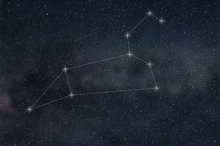 | Луна
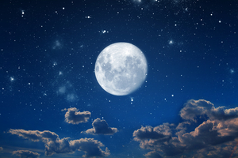 | Солнце
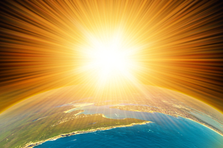 | Месяц
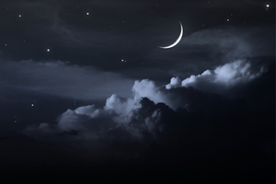 | Созвездие

Задание 2. Разместите предложенные варианты ответов в пропуски в тексте.
Солнце–это ближайшая к Земле _________.
_______ - спутник Земли.
Группа звёзд – это __________.
________ - это раскалённый огненный шар.
Варианты ответов:
- Звезда
- Луна
- Созвездие
- Солнце

Задание 3. Разгадайте кроссворд по теме урока.

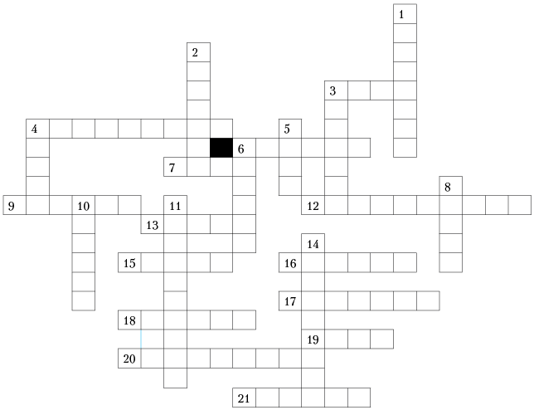
По горизонтали: 3. Характеристика звезды, зависящая от температуры. 4. Часть атмосферы Солнца. 6. Характеристика звезды, зависящая от её химического состава и температуры. 7. Центральная часть звезды. 9. Основное состояние вещества во Вселенной. 12. Структура в виде «зёрнышек» в фотосфере. 13. Созвездие, известное вспышкой сверхновой звезды в 1054 г. 15. Одна из двойных звёзд в Большой Медведице. 16. Единица расстояния в астрономии. 17. Жёлтая звезда класса G в сзвездии Возничего. 18. Звезда массой и размером в десятые доли солнечных. 19. Созвездие, содержащее звёзды типа RR – короткопериодические цефеиды. 20. Слой атмосферы Земли, наиболее чувствительный к процессам, происходящим на Солнце. 21. Созвездие, в котором находится типичная затменно-переменная звезда.
По вертикали: 1. Автор теории относительности. 2. Самый распространённый во Вселенной химический элемент. 3. Созвездие, в котором находится звезда с самым большим параллаксом. 4. Светлое образование около солнечного диска. 5. Белая звезда класса А – самая яркая звезда северного неба. 6. Источник жизни на Земле. 8. Тёмные образования в фотосфере Солнца. 10. Светящееся небесное тело – мощный источник электромагнитного излучения. 11. Один из авторов диаграммы «спектр – светимость». 14. Угол, под которым с объекта видно точно выверенное расстояние (базис).

